**Занятие по рисованию ладошками «Павлин»**

**Цель:** выполнение рисунка «Павлин» в нетрадиционной технике.

**Задачи.**

- расширять познавательные интересы детей;

- учить рисовать образ павлина с помощью отпечатка ладошки, дополнять работу прорисовкой мелких деталей;

- развивать мелкую моторику;

- развитие творческого мышления, фантазии, воображения;

- воспитание интереса к самостоятельной продуктивной деятельности, аккуратности при работе с краской;

- воспитание любви к живой природе, птицам.

**Материал для занятия:** альбомный лист, акварельные краски, кисти для рисования, баночки для воды, фломастеры.

**Предварительная работа:** рассматривание детских энциклопедий по теме «Птицы», чтение стихов, дидактическая игра «Собери картинку».

**Ход занятия.**

**1. Организационный момент. Вводная беседа.**

Загадка.

Хвост раскрылся сам собой,

Словно веер расписной.

У хвоста есть властелин,

А зовут его. (павлин)

Воспитатель обращает внимание детей на изображение павлина, проводит короткую познавательную беседу, сообщает интересные факты о павлинах.

Павлин очень красивая птица, живёт в жарких странах. В Индии с 1963 года павлин считается национальной священной птицей. Это крупная птица – длина тела больше метра. Красивый хвост есть только у самца. Павлины не умеют плавать. Живут павлины приблизительно 20 лет.

Сегодня мы будем рисовать эту чудесную птицу ладошкой. (Показ и объяснение последовательности работы).

Наносим кисточкой краску на ладонь, пока краска не высохла, делаем отпечаток ладошки на листе, пальчики широко растопырены.

Фломастерами прорисовываем хохолок на голове и лапки птицы, клювик и глаз.

**2. Пальчиковая гимнастика «Павлин».**

У павлина хвост роскошный (соединяем ладошки, большие пальцы прижаты друг к другу, остальные пальчики разводим и шевелим ими)

Прячет он его нарочно. (прижимаем ладошки, сцепляем пальцы в «замок»)

Чтобы птицы все другие (машем кистями рук, изображая полет птиц)

И свои хвосты любили! (вновь соединяем ладони, большие пальцы прижимаем друг к другу, остальные пальчики разводим и шевелим ими)

**3. Продуктивная деятельность детей. Рисование ладошками «Павлин».**

Дети приступают к рисованию, воспитатель проводит индивидуальную работу.

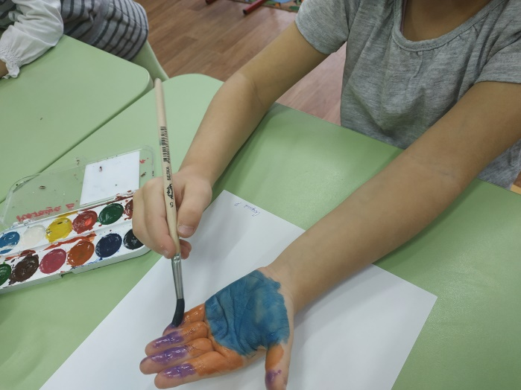

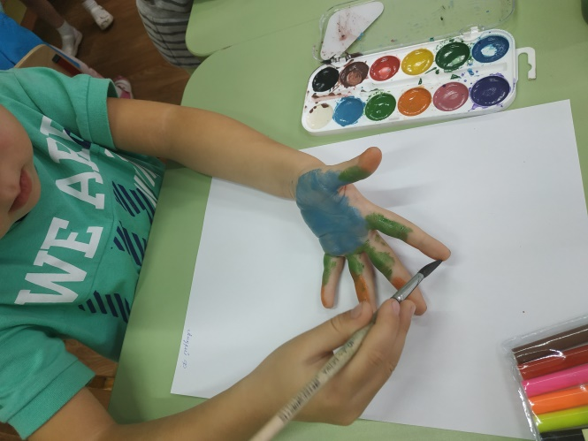

**4. Физкультминутка «Зарядка для павлина».**

Утром встал павлин на лапки, (потянулись, руки вверх)

Приготовился к зарядке (рывки руками перед грудью)

Повернулся влево, вправо, (повороты влево – вправо, руки на поясе)

Приседанья сделал справно, (выполняем приседания)

Клювиком почистил пух, (медленные наклоны головы влево – вправо)

Хвост красивый раскрыл, (руки поднимаем вверх, пальцы широко раскрыты)

На прогулку поспешил. (маршируем на месте)

**5. Итог занятия.**

Выставка работ, обсуждение.

